经济模型：供求理论、消费者理论、厂商理论、市场结构理论、要素市场理论、市场失灵。

生产要素

实证分析法（就事论事，陈述事实，不做价值判断）对我们更重要&规范分析法（就事论理，与价值判断）

供需关系：

什么是需求：消费者、时间、价格、愿意购买（有欲望）、能够购买（有钱）只满足其一成为潜在需求，都满足称为有效需求。

有效需求是一种商品的市场容量

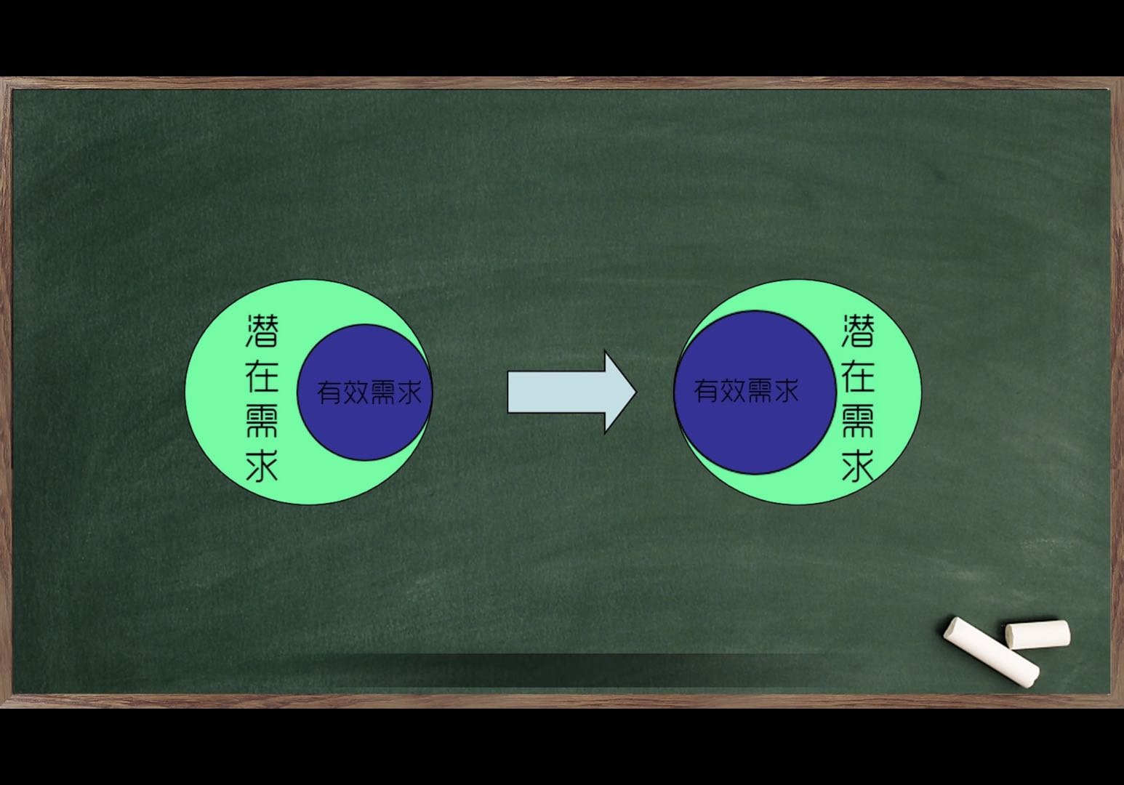

提高收入水平，改变偏好（做广告），开拓市场

影响需求的因素：

Price

收入水平income